Título: Ejercicios conceptuales Módulo 1 Unidad 2
Alumno: Gustavo Vladimir Diaz
Curso: Diplomatura en Bases de Datos
Fecha: 04/09/2020

Ejercicio conceptual 2.10
Enunciado:
Verificar que la tabla precedente cumple 1FN, 2FN, 3FN y 3FNBC

Tabla precedente:

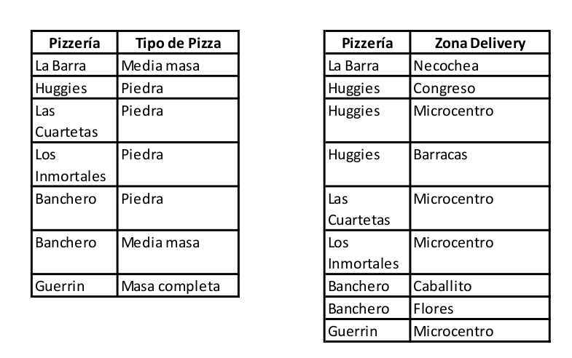

Demostración de cumplimiento con las formas normales,
Primera forma normal
1_ No hay orden de arriba-a-abajo en las filas.
Si los registros se cambian de orden la tabla seguirá teniendo la misma información. Por lo cual cumple con esta condición. Las relaciones entre las tablas no cambiarán.

2_ No hay orden de izquierda-a-derecha en las columnas.
De la misma manera si se intercambian las columnas no se verá afectada la información de la tabla. El campo que une ambas tablas (Pizzería) seguirá estando por lo cual la relación no depende del orden de los campos.

3_ No hay filas duplicadas.
Por simple inspección no se observa que se repitan las claves primarias.

4_ Cada intersección de fila-y-columna contiene exactamente un valor del dominio
aplicable (y nada más).
Todos los campos poseen strings que simbolizan un único valor.

5_ Todas las columnas son regulares
En este caso cada columna es regular porque tiene una única información.

Segunda forma normal
“Para estar en segunda forma normal una tabla tiene que empezar por cumplir la primera
forma normal.” Lo cumple.
“Además debe cumplir que el valor de cada campo depende sólo de la clave primaria
completa y no de un subconjunto de campos que formen la clave primaria.”
No sé como queda establecida la clave primaria para ambas tablas. LO voy a consultar en clase.

Tercera forma normales
“Cada atributo (esto es el valor de un campo para un dado registro) debe depender sólo de
la clave primaria.” No tiene definidos campos no primarios, por lo cual también se cumple que dependen de las claves primarias.

Para la segunda y tercer forma normal debería dejarse asentado que al no tener campos no primarios no se puede decir que cumple con ellas pero tampoco se puede decir no las cumple. Por ahora dejo que mientras no rompa la regla cumple con estas dos.

Tercera forma normal de Boyce y Code
“Para que una tabla cumpla con 3FNBC deberá valer que cada atributo depende
exclusivamente de la clave, de la clave completa y de nada más que de la clave completa
además de, por supuesto, cumplir con 1FN, 2FN y 3FN.” Considero que la clave se refiere a la clave primaria. Si es así en este caso no existe ningún atributo fuera de ella no se puede decir que no la cumple por lo cual se indica que al no romperla la cumple.

Cuarta forma normal
“Si tiene una una relación multivariadas la descomponemos en dos relaciones simples”
Cumple con esta forma.

